1. 质点运动学参考答案
一、选择题
1.D； 2.CD； 3.CDE； 4.ACDF； 5.F； 6.B； 7.B； 8.C； 9.C
二、填空题
1. 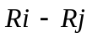； 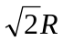； 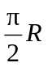 ； 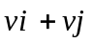 ； 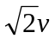 ； 0 。
2. 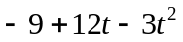 ； 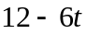 ； 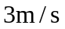 ； 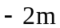 ； 6m 。
3. 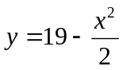 ； 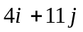 ； 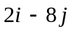 ； 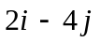 。
4. 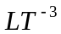 ；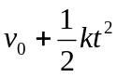 ； 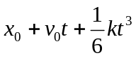 。
5. 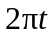 ；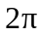 ； 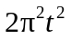 ； 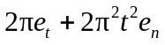 。
6. 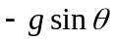； 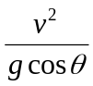 。
7. 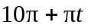 ； ；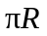 ；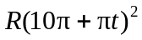。
8. 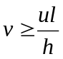。
9. 1s ； 1m 。
- 问答题
1. 答：运动方程：质点空间位置随时间变化的函数。
若已知质点的运动方程，就可以获得关于该质点在任意时刻的位置、速度、加速度、轨道等。
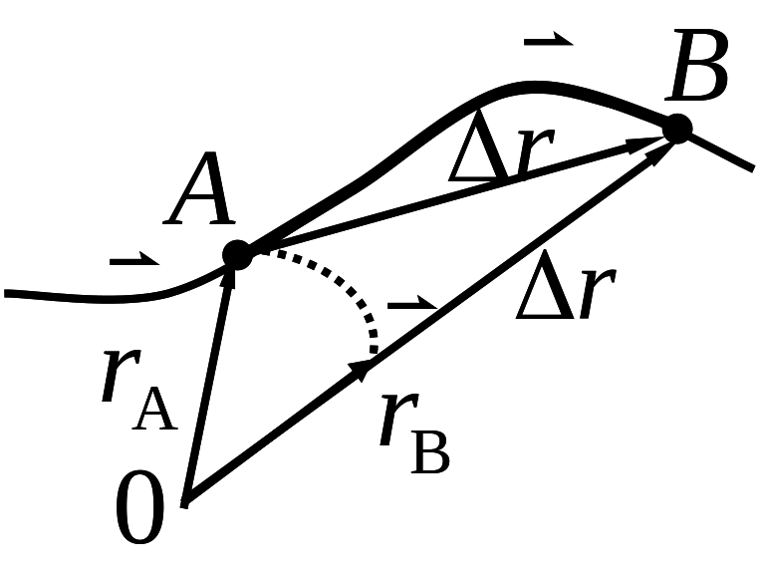
2. 答：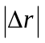 表示位移的模，即位移的大小，它反映了的大小、方向两个因素的变化，即代表间隔内运动轨迹的弦长。
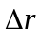表示位矢大小的增量，即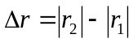，它只反映的大小变化。如图所示：
四、计算题
1. 证明：（1）由题目知：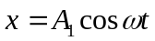，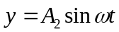，消去t可得轨迹方程： 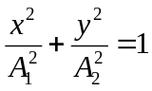，此为椭圆方程。
（2）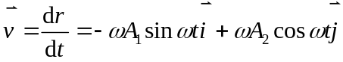
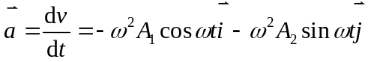
故与反向，即加速度指向椭圆中心。
（注意：做这个题时，要注意矢量一定要有箭头）
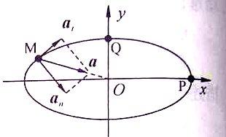
（3）方法一：
t＝0时，x＝A₁， y＝0， 即位于图中P点，经过1/4周期后，即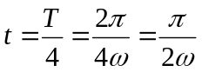， 由x＝0, y＝A₂，可知此时位于图中Q点，故可知该质点为逆时针方向转动（注意：这是本题判断的关键）。则在M点，与夹角为钝角，表明在M点切向加速度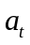的方向与速度的方向相反。所以，质点在通过M点时速率会减小。
方法二：
因为 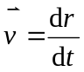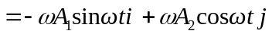
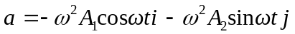
而 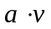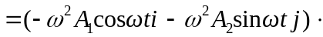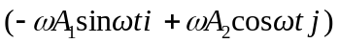
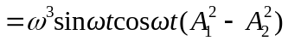
由题意知，此时质点在通过图中第二象限的M点时，有
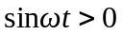，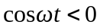，且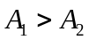，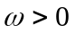
则 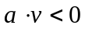
即当质点运动到M点时，与夹角为钝角，表明在M点切向加速度的方向与速度的方向相反。所以，质点在通过M点时速率会减小。
（注意：本题可能还有其它做法，但关键是要判断运动到M点时，质点速度的方向与加速度方向的关系）

2. 解：（1） 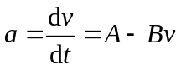
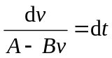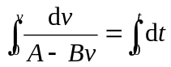
即 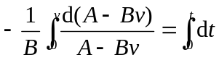
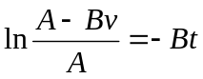
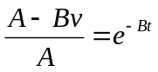 ⇒ 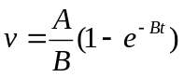
（2）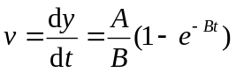 ， 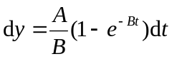 ，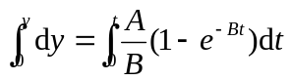
即 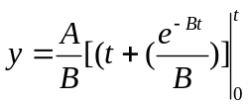
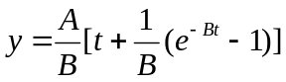
或 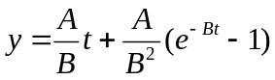
（注意：做本题时，都是标量运算，不会出现矢量运算或矢量表示的。因为一维运动就用其分量式表示或运算，在这里容易乱用矢量。）

3.解： 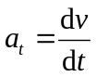 （在这里可能会写成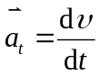，这是一个严重的概念错误）
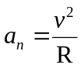
a

v

θ

R

O

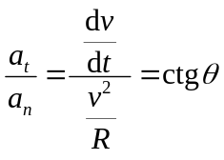 （或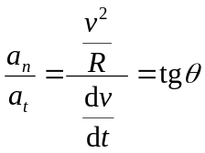）
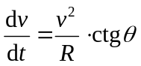， 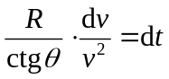
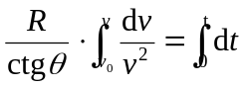， 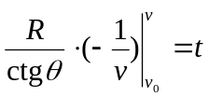， 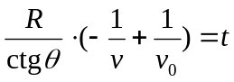
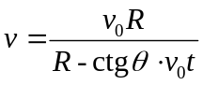

4. 解： （1） 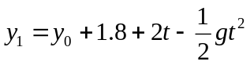
y
h
O
a
y₀
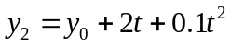
（2） 当螺帽落到升降机底板时有 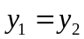
即 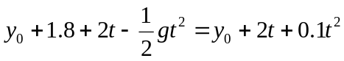
⇒ 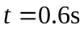

5．解： 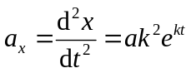，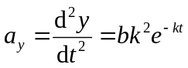
则质点的加速度为 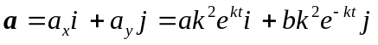
（在这里注意加速度是矢量，要写成矢量式；要么就得分别求出其大小和方向）
由 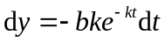，定积分得 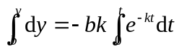
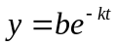
则轨道方程为 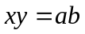

6. 解：（1）在t时刻，杆AB作匀角速度ω的圆周运动，而θ₀=0，则
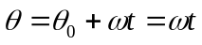
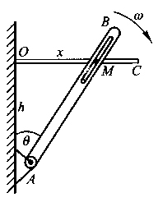

图1-9
由几何关系可得M的运动方程为 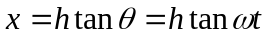
（2）M沿OC作一维直线运动，则
速度的大小为 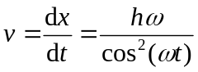
则加速度的大小为 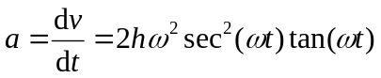

7. 解：在半径为r处取径向宽度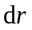的环带状音轨，该宽度内音轨条数为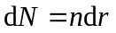
该宽度内音轨总长度为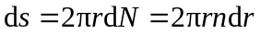2πrndr，
该宽度内对应的放音时间为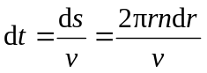
则全部放音时间为：
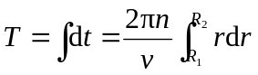=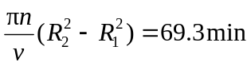
（2）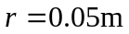时角速度：
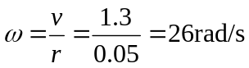
角加速度：
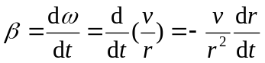，由前已知： 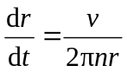
于是： 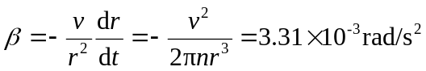
8. 解：建立如图所示坐标系。下跳过程可以分成三个阶段来讨论：
O
y
y₀
A
y₁
B
C
y₂
（1）AB段，以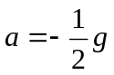的匀加速直线运动。
已知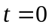时，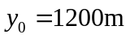，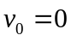，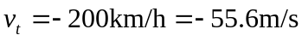
则由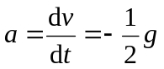，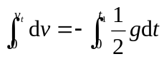，得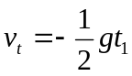
AB段，下落时间为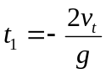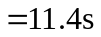
再由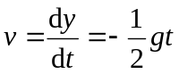，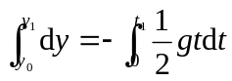，得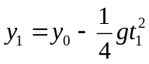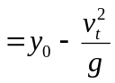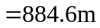
（2）BC段，匀速直线运动。
已知时，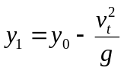，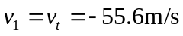，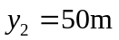
则由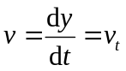，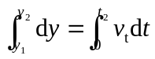，得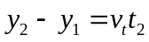
BC段，下落时间为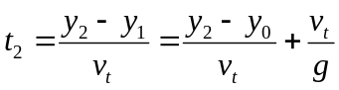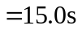
（3）CO段，匀速直线运动。
已知时，，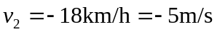， 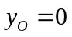
则由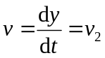，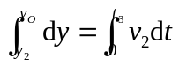，得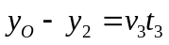
CO段，下落时间为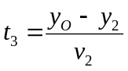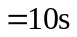
总共下落时间为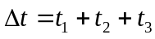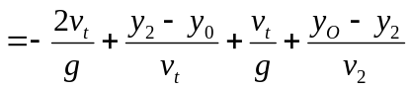
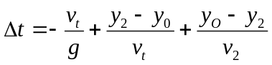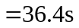
9. 证明：设地面为S系，空气为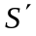系，飞机为研究对象，由伽利略速度变换式，有
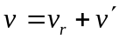 （1）
（1）假定空气是静止的（即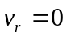），则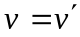
单程时间 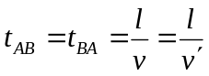
往返时间 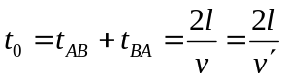
（2）若空气的速度向东，则由公式（10）得
往程速率 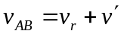 往程时间 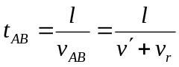
回程速率 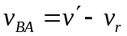 往程时间 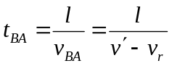
往返时间 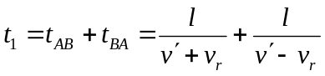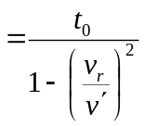
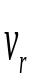
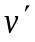
（3）若空气的速度向北，则由公式（10）得
A
B
往程速率 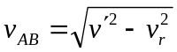
往程时间 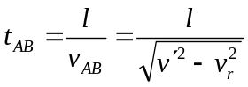

回程速率 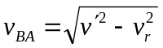
A
B
往程时间 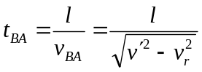
往返时间 